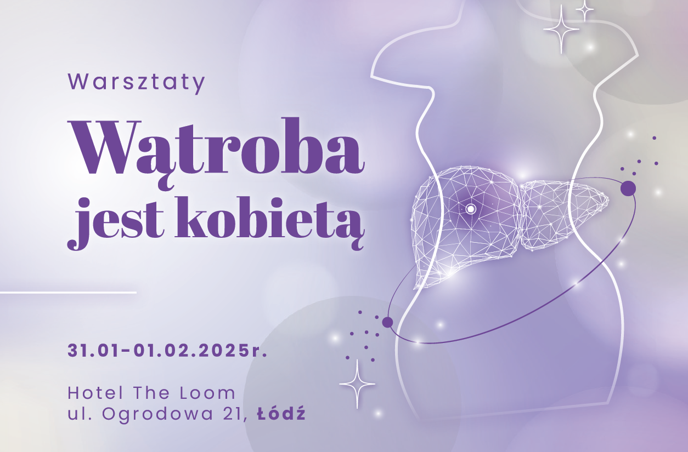
Program- II EDYCJA
Piątek 31.01.2025
17.00- 17.10 Rozpoczęcie spotkania- Prof. Anna Piekarska
17.10- 17.40 Jak wykorzystamy wkrótce sztuczną inteligencję w hepatologii ?- Prof. Zbigniew Pastuszak.
17.40- 18.00 Polskie doświadczenia w leczeniu zakażenia HCV u chorych z marskością wątroby?- Prof. Robert Flisiak
18.00- 18.30 Nowości w zakresie diagnostyki i terapii HCV- zmiany w rekomendacjach AASLD2024- Prof. Dorota Zarębska- Michaluk
18.30- 18.50 Epidemiologia i leczenie zakażeń HCV u dzieci w Polsce- Prof. Małgorzata Pawłowska
18.50- 19.15 Impresje na temat eliminacji HCV- Prof. Jerzy Jaroszewicz
19.15 Dyskusja
20.00 Kolacja

Sobota 01.02.2025
9.00- 9.20 Od cukrzycy do stłuszczeniowej choroby wątroby- Dr med. Aleksandra Berkan- Kawińska
9.20- 9.40 Czy stłuszczeniowe zapalenie wątroby o etiologii metabolicznej i alkoholowej, to naprawdę dwie różne choroby?- Prof. Anna Piekarska
9.40- 10.00 Czy powinniśmy dokonać istotnych zmian w zaleceniach PGE leczenia stłuszczeniowej choroby wątroby- Prof. Krzysztof Tomasiewicz
10.00- 10.20 SLD u dzieci- Lek med. Joanna Sicińska
10.20-10.40 Otyłość- choroba czy stygmat?- Porozmawiajmy szczerze o otyłości- Aneta Zając
10.40- 11.10 Przerwa kawowa
11.10- 11.35 Nowoczesne leczenie cukrzycy typu 2- Prof. Marlena Broncel
11.35- 12.00 Rekomendacje dotyczące leczenia cukrzycy typu 2 – Dr med. Magdalena Balcerak
12.00- 12.30 Skuteczne leczenia otyłości i cukrzycy okiem psychologa- mgr Ewelina Domagała
12.30- 12.45 Dyskusja i podsumowanie obrad
13.00 Obiad

